Памятка
населению о мерах пожарной безопасности в лесах и правилах поведения в пожароопасный период
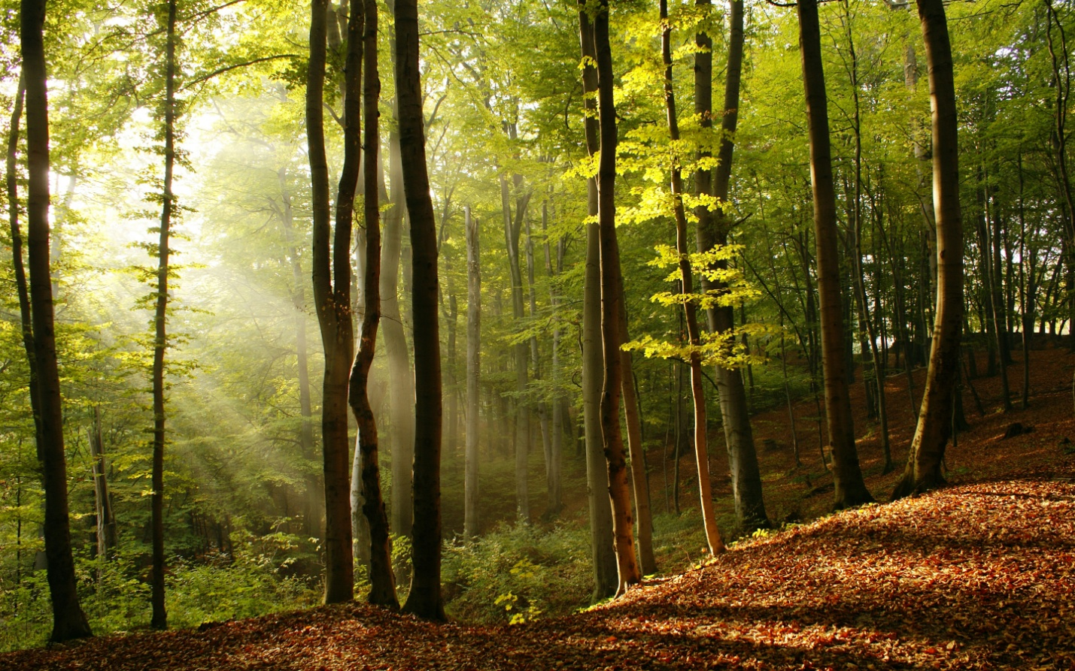Лес – это одно из ценнейших богатств нашей планеты. Около 60 % кислорода поставляет он в земную атмосферу. Но у леса есть злейший враг – огонь.
В большинстве случаев причиной лесных пожаров является беспечность тех, кто приходит в лес не рачительным и бережливым хозяином, а равнодушным человеком, пренебрегающим правилами пожарной безопасности в лесу. В 90% случаев возникновения лесных пожаров — нарушение правил пожарной безопасности и неосторожное обращение граждан с огнем.
Наиболее часто в лесных массивах возникают низовые пожары, при которых выгорают лесная подстилка, подрост и подлесок, травянисто-кустарниковый покров, валежник, корневища деревьев и т.п. В засушливый период при ветре могут возникать верховые пожары, при которых огонь распространяется также и по кронам деревьев, преимущественно хвойных пород. Скорость распространения низового пожара от 0,1 до 3 метров в минуту, а верхового – до 100 метров в минуту по направлению ветра.

МЕРЫ ПОЖАРНОЙ БЕЗОПАСНОСТИ В ЛЕСУ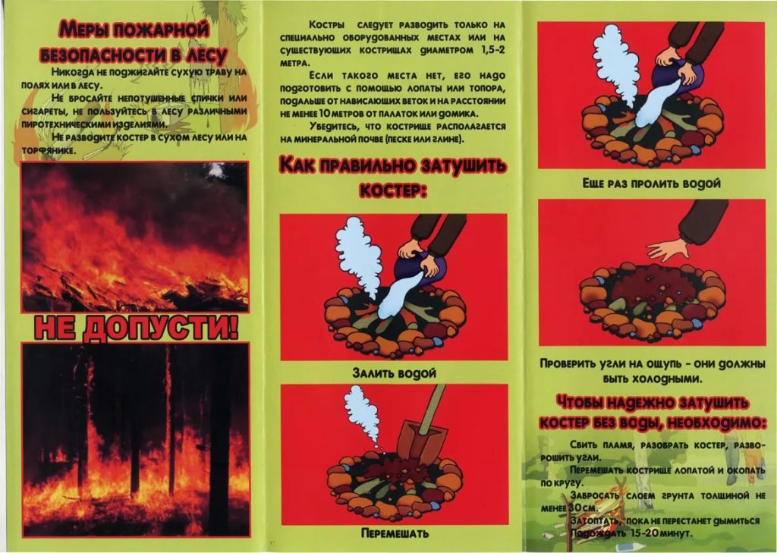
В соответствии с «Правилами пожарной безопасности в лесах РФ» (утверждены Постановлением Правительства РФ от 30.06.2007 N 417), в пожароопасный сезон, то есть в период с момента схода снегового покрова в лесу до наступления устойчивой дождливой осенней погоды или образования снегового покрова, запрещается:
- разводить костры в хвойных молодняках, на гарях, на участках поврежденного леса, торфяниках, в местах рубок (на лесосеках), не очищенных от порубочных остатков и заготовленной древесины, в местах с подсохшей травой, а также под кронами деревьев. В других местах разведение костров допускается на площадках, окаймленных минерализованной (то есть очищенной до минерального слоя почвы) полосой шириной не менее 0,5 метра. После завершения сжигания порубочных остатков или использования с иной целью костер должен быть тщательно засыпан землей или залит водой до полного прекращения тления;
- бросать горящие спички, окурки и горячую золу из курительных трубок, стекло (стеклянные бутылки, банки и др.);
- употреблять при охоте пыжи из горючих или тлеющих материалов;
- оставлять промасленные или пропитанные бензином, керосином или иными горючими веществами материалы (бумагу, ткань, паклю, вату и др.) в не предусмотренных специально для этого местах;
- заправлять горючим топливные баки двигателей внутреннего сгорания при работе двигателя, использовать машины с неисправной системой питания двигателя, а также курить или пользоваться открытым огнем вблизи машин, заправляемых горючим.
Запрещается засорение леса бытовыми, строительными, промышленными и иными отходами и мусором.
Сжигание мусора, вывозимого из населенных пунктов, может производиться вблизи леса только на специально отведенных местах при условии, что:
- места для сжигания мусора (котлованы или площадки) располагаются на расстоянии не менее:
- 100 метров от хвойного леса или отдельно растущих хвойных деревьев и молодняка;
- 50 метров от лиственного леса или отдельно растущих лиственных деревьев;
- территория вокруг мест для сжигания мусора (котлованов или площадок) должна быть очищена в радиусе 25 - 30 метров от сухостойных деревьев, валежника, порубочных остатков, других горючих материалов и окаймлена двумя минерализованными полосами, шириной не менее 1,4 метра каждая, а вблизи хвойного леса на сухих почвах – двумя минерализованными полосами, шириной не менее 2,6 метра каждая, с расстоянием между ними 5 метров.
В период пожароопасного сезона сжигание мусора разрешается производить только при отсутствии пожарной опасности в лесу по условиям погоды и под контролем ответственных лиц.
Запрещается выжигание травы на земельных участках, непосредственно примыкающих к лесам, защитным и озеленительным лесным насаждениям, без постоянного наблюдения.
Юридические лица и граждане, осуществляющие использование лесов, обязаны:
- хранить горюче-смазочные материалы в закрытой таре, производить в период пожароопасного сезона очистку мест их хранения от растительного покрова, древесного мусора, других горючих материалов и окаймление минерализованной полосой шириной не менее 1,4 метра;
- при корчевке пней с помощью взрывчатых веществ уведомлять о месте и времени проведения этих работ органы государственной власти или органы местного самоуправления, не менее чем за 10 дней до их начала; прекращать корчевку пней с помощью этих веществ при высокой пожарной опасности в лесу;
- соблюдать нормы наличия средств пожаротушения в местах использования лесов, утвержденные Министерством природных ресурсов Российской Федерации, содержать средства пожаротушения в период пожароопасного сезона в готовности, обеспечивающей возможность их немедленного использования;
- тушить лесные пожары, возникшие по их вине;
- немедленно принимать меры к ликвидации лесных пожаров, возникших в местах использования лесов, а также оповещать о пожаре органы государственной власти или органы местного самоуправления;
- направлять работников (для юридических лиц), пожарную технику, транспортные и другие средства на тушение лесных пожаров в порядке, установленном законодательством Российской Федерации.
Перед началом пожароопасного сезона юридические лица, осуществляющие использование лесов, обязаны провести инструктаж своих работников, а также участников массовых мероприятий, проводимых ими в лесах, о соблюдении требований пожарной безопасности в лесах, а также о способах тушения лесных пожаров.

ОТВЕТСТВЕННОСТЬ ЗА НАРУШЕНИЕ

ПРАВИЛ ПОЖАРНОЙ БЕЗОПАСНОСТИ В ЛЕСАХ
Пунктом 2 статьи 8.32 Кодекса Российской Федерации об административных правонарушениях от 30.12.2001 N 195-ФЗ (далее – КоАП РФ) предусмотрена административная ответственность за выжигание хвороста, лесной подстилки, сухой травы и других лесных горючих материалов с нарушением требований правил пожарной безопасности на земельных участках, непосредственно примыкающих к лесам, защитным и лесным насаждениям и не отделенных противопожарной минерализованной полосой шириной не менее 0,5 метра в виде административного штрафа на граждан в размере от 3 до 4 тысяч рублей, на должностных лиц - от 15 до 20 тысяч рублей, на юридических лиц - от 150 до 250 тысяч рублей.
Пунктом 3 статьи 8.32 КоАП РФ предусмотрена ответственность за нарушение правил пожарной безопасности в лесах в условиях особого противопожарного режима, а именно, за разведение костров в хвойных молодняках, на гарях, на участках поврежденного леса, торфяниках, в местах рубок (на лесосеках), не очищенных от порубочных остатков и заготовленной древесины, в местах с подсохшей травой, под кронами деревьев, а также за бросание горящих спичек, окурок и горячей золы из курительных трубок, стекла (стеклянные бутылки, банки и др.), что влечет наложение административного штрафа на граждан в размере от 4 до 5 тысяч рублей; на должностных лиц - от 20 до 40 тысяч рублей; на юридических лиц - от 300 до 500 тысяч рублей.
Пунктом 4 статьи 8.32 КоАП РФ установлена административная ответственность за те же нарушения правил пожарной безопасности в лесах, но повлекшие возникновение лесного пожара без причинения тяжкого вреда здоровью человека, что влечет наложение административного штрафа на граждан в размере 5 тысяч рублей, на должностных лиц – 50 тысяч рублей, на юридических лиц – от 500 тысяч до 1 миллиона рублей.
Кроме того, статьей 261 Уголовного кодекса Российской Федерации предусмотрена ответственность за уничтожение или повреждение лесных насаждений и иных насаждений в результате неосторожного обращения с огнем или иными источниками повышенной опасности в виде штрафа в размере от 300 до 500 тысяч рублей или в размере заработной платы или иного дохода осужденного за период от 2 до 3 лет, либо обязательными работами на срок до 480 часов, либо исправительными работами на срок до 2 лет, либо принудительными работами на срок до 4 лет, либо лишением свободы на срок до 4 лет.

ЕСЛИ ВЫ ОКАЗАЛИСЬ ВБЛИЗИ ОЧАГА ПОЖАРА В ЛЕСУ
Если вы оказались вблизи очага пожара в лесу, и у вас нет возможности своими силами справиться с его тушением, необходимо:
- немедленно предупредить всех находящихся поблизости людей о необходимости выхода из опасной зоны;
- организовать выход людей на дорогу или просеку, широкую поляну, к берегу реки или водоема;
- выйти из опасной зоны быстро, перпендикулярно к направлению движения огня;
- если невозможно уйти от пожара, необходимо зайти в водоем или накрыться мокрой одеждой;
- выйдя на открытое пространство или поляну, необходимо дышать воздухом возле земли где он менее задымлен, рот, и нос при этом прикрыть ватно-марлевой повязкой или тряпкой;
- после выхода из зоны пожара как можно скорее сообщить о пожаре в администрацию района, пожарную охрану или лесничество, указав точные координаты и возможные пути подъезда.

Помните, что от Ваших действий по предотвращению пожаров зависит не только сохранность нашей природы, но и безопасность людей, их здоровье и жизнь!
